Создание модели данных с помощью ERWin

Два уровня представления модели данных 2
Определение сущностей и атрибутов 2
Палитра инструментов на логическом уровне 3
Первичный ключ 4
Требования предъявляемые к первичным ключам . 6
Уровни отображения модели 7
Создание иконки 7
Icon в закладке AtribuEditor/General 8
Диалог Erwin Icon Editor 8
Правила именования атрибутов 9
Связи 10
Типы связей на палитре инструментов. 10
Идентифицирующая связь 10
Неидентифицирующая связь 10
Установка связи. 11
Редактирование связей 11
Мощность связи 12
Типы мощностей: 12
Связь многие ко многим 13
Нормализация 13
Первая нормальная форма 14
Вторая нормальная форма 14

Два уровня представления модели данных

ERWin поддерживает два уровня представления модели данных –
- логический
- физический
Логический уровень не зависит от конкретной реализации БД и позволяет наглядно представить данные для обсуждения с экспертами предметной области.
Физический уровень является отображением системного каталога БД и зависит от конкретной реализации БД.
На логическом уровне модели данных информация отображается в виде сущностей (соответствуют таблицам на физическом уровне), состоящих из атрибутов сущностей (соответствуют колонкам таблицы). Сущности состоят из совокупности отдельных записей -экземпляров сущностей (соответствуют записям в таблице). К модели данных предъявляются определенные требования (т.н. нормализация данных), которые призваны обеспечить компактность и непротиворечивость хранения данных. Основная идея нормализации данных - каждый факт должен хранится в одном месте.

Определение сущностей и атрибутов
Построение модели данных предполагает определение сущностей и атрибутов, то есть необходимо определить какая информация будет храниться в конкретной сущности или атрибуте.

- Сущность можно определить как объект, событие или концепцию, информация о которых должна сохраняться.
- Сущности должны иметь наименование с четким смысловым значением, именоваться существительным в единственном числе, не носить "технических" наименований и быть достаточно важными для того, чтобы их моделировать.
ERwin имеет развитый иструмент для облегчения проектирования модели данных.
Кнопки панели инструментов :
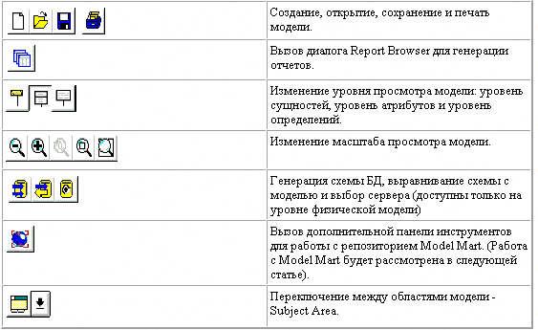

Палитра инструментов на логическом уровне
Для создания моделей данных в ERwin можно использовать две нотации: IDEF1X и IE (Information Engineering). В примерах будет использоваться нотация IDEF1X.
Для внесения сущности в модель необходимо
- убедиться, что Вы находитесь на уровне логической модели - переключателем между логической и физической моделью служит раскрывающийся список в правой части панели инструментов
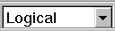
- кликнуть по кнопке сущности на панели инструментов Erwin Toolbox
- кликнуть по тому месту на диаграмме, где Вы хотите расположить новую сущность.
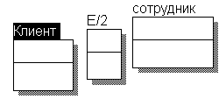
Кликнув правой кнопкой мыши по сущности и выбрав из всплывающего меню пункт Entity Editor... можно вызвать диалог Entity Editor, в котором
определяются имя, описание и комментарии сущности.
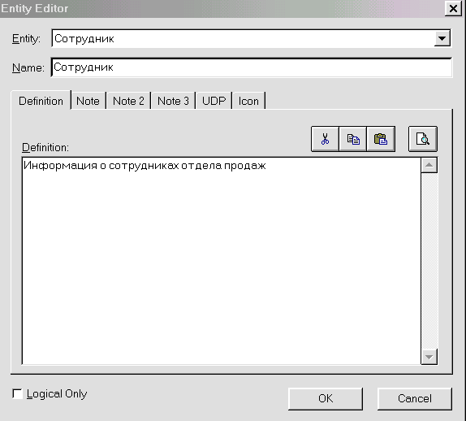

Каждая сущность должна быть полностью определена с помощью текстового описания в закладке Definition.
Закладки Note, Note2, Note3, UDP (User Defined Properties - Свойства, Определенные Пользователем) служат для внесения дополнительных комментариев и определений сущности.
В закладке Icon каждой сущности можно поставить в соответствие изображение (файл bmp), которое будет отображатся в режиме просмотра модели на уровне иконок.

Первичный ключ

- Каждый атрибут хранит информацию об определенном свойстве сущности.
- Каждый экземпляр сущности должен быть уникальным.
- Атрибут или группа атрибутов, которые идентифицируют сущность, называется первичным ключом.

Для описания атрибутов следует, кликнув правой кнопкой по сущности, выбрать в появившемся меню пункт Attribute Editor. Появляется диалог Attribute Editor.
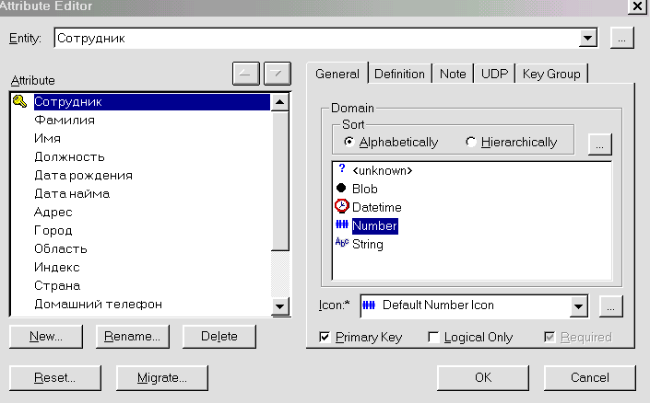
Кликнув по кнопке New..., в появившемся диалоге New Attribute следует указать имя атрибута, имя соответствующей ему колонки и домен. Домен атрибута будет использоваться при определении типа колонки на уровне физической модели.
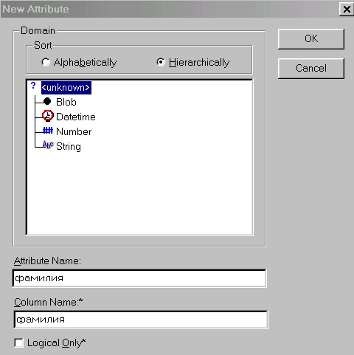

Для атрибутов первичного ключа в закладке Key Group диалога Attribute Editor необходимо сделать пометку в окне выбора Primary Key.
При определении первичного ключа может быть рассмотрено несколько наборов атрибутов. Такие наборы называются потенциальными ключами.

Например, если рассматривается сущность "Сотрудник", такими наборами могут быть:
- Сотрудник
- Фамилия
- Имя
- Должность
- Дата рождения
- Дата найма
И т.д.

Требования предъявляемые к первичным ключам .
- Первичный ключ должен однозначно идентифицировать экземпляр сущности.
- Первичный ключ должен быть компактен, то есть удаление любого атрибута из состава первичного ключа должно приводить к потере уникальности экземпляра сущности.
- Каждый атрибут из состава первичного ключа не должен принимать NULL - значений (например, если принять в качестве первичного ключа номер паспорта клиента, необходимо быть уверенным, что все клиенты имеют паспорта).
- Каждый атрибут первичного ключа не должен менять свое значение в течение всего времени существования экземпляра сущности (сотрудник может сменить фамилию и паспорт, поэтому первый и второй потенциальные ключи не могут стать первичными, в таком случае нужно всместо номера паспорта задать табельный номер сотруднику, который не изменится с течением времени).
- Потенциальные ключи, не ставшие первичными, называются альтернативными.

Атрибуты, или наборы атрибутов, использующиеся для доступа к группе экземпляров сущности, называются инверсионными ключами.
Для описания альтернативных и инверсионных ключей необходимо:
- кликнуть по кнопке (диалог Attribute Editor, закладка Key Group)
- в появившемся диалоге закладка Key Group Editor создать новую ключевую группу (либо инверсионную, либо альтернативную)
- указать, какие атрибуты входят в ту или иную группу.
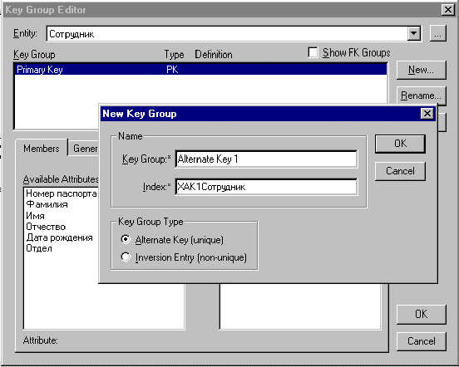

Уровни отображения модели

ERwin имеет несколько уровней отображения диаграммы. Преключиться между ними можно кликнув по любому месту диаграммы, не занятому объектами модели и выбрав в появившемся меню пункт Display Level.

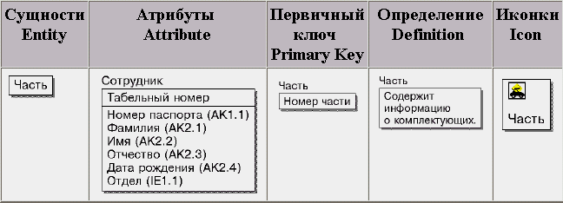

- На уровне атрибутов атрибуты альтернативного ключа помечаются номером (AKm.n), где m - номер ключа, n - номер атрибута в ключе.
- Инверсионные ключи помечаются номером (IEm.n).
- В дальнейшем при генерации БД на атрибутах альтернативных ключей могут быть сгенерированы уникальные индексы, на атрибутах инверсионного ключа - неуникальные. Имена индексов задаются в диалоге New Key Group.
- Атрибуты первичного ключа отображаются выше горизонтальной линии - прочие атрибуты - ниже.

Создание иконки
Для большей наглядности диаграммы каждый атрибут можно связать с иконкой. При помощи списка выбора Icon в закладке AtribuEditor/General можно связать иконку с атрибутом.
Каждому домену соответствует стандартная иконка,однако можно (создать или) добавить в список необходимую иконку, щелкнуть по кнопке Import.

Icon в закладке AtribuEditor/General
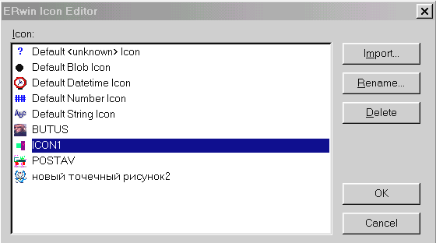

Диалог Erwin Icon Editor
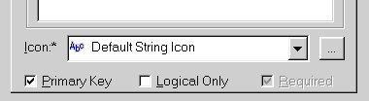

Для отбражения иконки атрибута нужно выбрать контекстное меню экрана (вне сущности) и выбрать пункт Display Options/ Entities и в каскадном меню включить опцию Attribut Icon
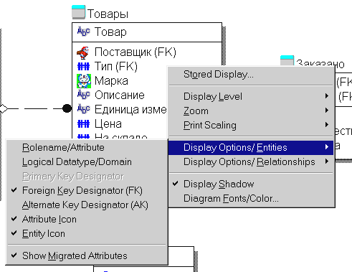

Правила именования атрибутов

Атрибуты должны именоваться в единственном числе и иметь четкое смысловое значение. Согласно синтаксису IDEF1X имя атрибута должно быть уникально в рамках одной модели (а не только сущности). По умолчанию одинаковым именам добавляются индексы. Это не всегда удобно, но есть возможность это отменить эту опцию.
Меню Option/UniqueName диалог UniqueName Optin.
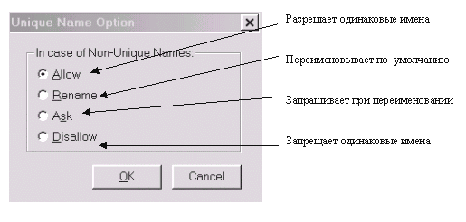

Связи
Связь является логическим соотношением между сущностями.
Тип сущности определяется ее связями с другими сущностями.
Различают:
- зависимые сущности
- независимые сущности

Типы связей на палитре инструментов.

Идентифицирующая связь

Идентифицирующая связь устанавливается между независимой (родительской) и зависимой (дочерней) сущностями. Erwin автоматически преобразует дочернюю сущность в зависимую.
При установлении идентифицирующей связи атрибуты первичного ключа родительской сущности автоматически переносятся в состав первичного ключа дочерней сущности. Эта операция называется миграцией атрибутов. В дочерней сущности новые атрибуты помечаются как внешний ключ –FK. При генерации схемы БД атрибуты первичного ключа получат признак NOT NULL, т.е. невозможность внесения записи в таблицу заказов без инфоромации о клиентах.
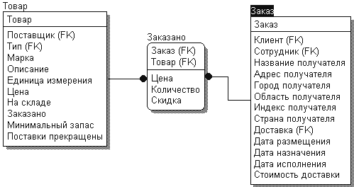
Рис. Идентифицирующая связь

Неидентифицирующая связь

При установлении неиндефицирующей связи дочерняя остается независимой,а атрибуты первичного ключа родительской сущности мигрируют в состав неключевых компонентов дочерней сущности.
Рис. Неидентифицирующая связь.
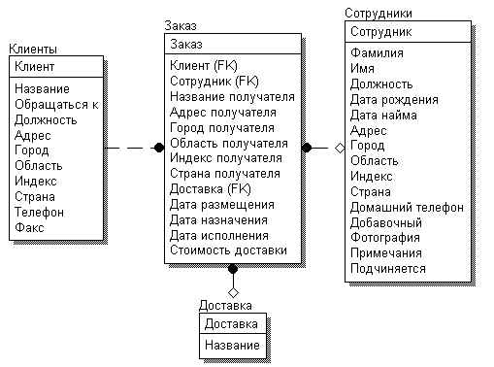

Установка связи.

- Установить курсор на нужной кнопке в палитре инструментов и нажать левую кнопку мыши.
- Щелкнуть сначала по родительской, а затем по дочерней сущности.

Связь является логическим соотношением между сущностями. Каждая связь должна именоваться глаголом или глагольной фразой.Имя связи выражает некоторое ограничение или бизнес правило и облегчает чтение диаграммы.

Редактирование связей
Для редактирования свойств связи следует кликнуть правой кнопкой мыши по связи и выбрать на контекстном меню пункт Relationship Editor. В появившемся диалоге можно задать:
Например: Товары содержаться в бланке Заказано
В бланке заказа должно быть ровно 4 наименования товара.
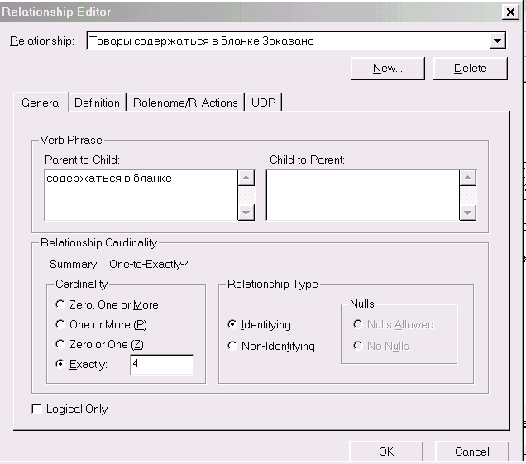

Мощность связи

- Мощность (cardinality) связи - служит для обозначения отношения числа экземпляров родительской сущности к числу экземпляров дочерней.

Типы мощностей:
- Общий случай, когда одному экземпляру родительской сущности соответствует 0, 1 или много экземпляров дочерней сущности не помечается символом
- Символом Р помечается случай, когда одному экземпляру родительской сущности соответствует 1 или много экземпляров дочерней сущности ( но не нулевое значение)
- Символом Z помечается случай, когда одному экземпляру родительской сущности соответствует 0 или 1 экземпляр дочерней сущности ( исключено множественное значение)
- Цифрой помечается случай точного соответствия, когда одному экземпляру родительской сущности соответствует заданное число экземпляр дочерней сущности

- Verb Phrase - фраза, характеризующая отношение между родительской и дочерней сущностями.
- Тип связи (идентифицирующая / не идентифицирующая).
- Описание связи.
- Правила ссылочной целостности (будут сгенерированы при генерации схемы БД).
- Имя роли. Имя роли - это синоним атрибута внешнего ключа, которое необходимо, например, при циклической связи. В этом случае нельзя иметь два атрибута с одинаковым именем внутри одной сущности. При задании имени роли атрибут мигрирует в качестве внешнего ключа в состав неключевых атрибутов с именем роли.

Чтобы отбразить связь на на диаграмме нужно щелкнуть по любому месту диаграммы, не занятому объектами, выбрать DispllayOptios/Relationship/Cardinality
Чтобы отбразить имя связи на диаграмме нужно щелкнуть по любому месту диаграммы, не занятому объектами, выбрать DispllayOptios/Relationship/VerbPhrase
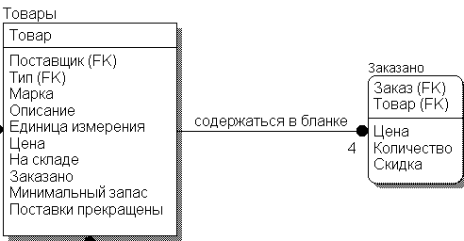

Связь многие ко многим

- Связь многие ко многим возможна только на уровне логической модели данных.

При переходе к физическому уровню ERwin автоматически преобразует связь
многие ко многим, добавляя новую, ассоциативную сущность и устанавливая две
новые связи один ко многим от старых к новой сущности.
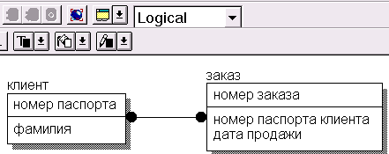

Логическая и физическая модели

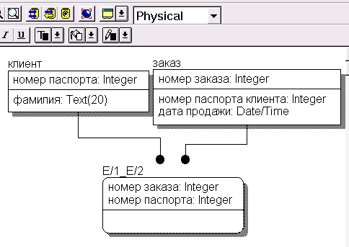

Нормализация
Процесс приведения к нормальным формам называется нормализацией.

Первая нормальная форма
Первая нормальная форма требует, чтобы все атрибуты были атомарными.
Пример: (не должно быть атрибута "Адрес" - должны быть атрибуты "Индекс", "Страна", "Область", "Город", "Улица", "Дом", "Квартира").

Вторая нормальная форма
Вторая нормальная форма требует, чтобы каждый неключевой атрибут зависел от всего первичного ключа, не должно быть зависимости от части ключа. Для приведения ко второй нормальной форме необходимо создать новую сущность, перенести в нее атрибуты, зависящие от части ключа, сделать часть ключа первичным ключом новой сущности и установить идентифицирующую связь от новой сущности к старой.

Типы сущностей и иерархия наследования
Как было указано выше, связи определяют, является ли сущность независимой или зависимой. Различают несколько типов зависимых сущностей.
Характеристическая - зависимая дочерняя сущность, которая связана только с одной родительской и по смыслу хранит информацию о характеристиках родительской сущности.
сотрудник
хобби

Пример характеристической сущности "Хобби"

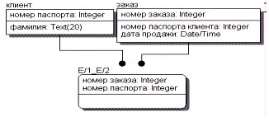
Ассоциативная - сущность, связанная с несколькими родительскими сущностями. Такая сущность содержит информацию о связях сущностей. Примером ассоциативной сущности является

Именующая - частный случай ассоциативной сущности, не имеющей собственных атрибутов (только атрибуты родительских сущностей, мигрировавших в качестве внешнего ключа). Примером именующей сущности является Doctor_Patient на рис. 2.32.
Категориальная - дочерняя сущность в иерархии наследования.
Иерархия наследования (или иерархия категорий) представляет собой особый тип объединения сущностей, которые разделяют общие характеристики. Например, в организации работают служащие, занятые полный рабочий день (постоянные служащие) и совместители. Из их общих свойств можно сформировать обобщенную сущность (родовой предок) Сотрудник (рис. 2.35), чтобы представить информацию, общую для всех типов служащих. Специфическая для каждого типа информация может быть расположена в категориальных сущностях (потомках) Постоянный сотрудник и Совместитель.
Обычно иерархию наследования создают, когда несколько сущностей имеют общие по смыслу атрибуты, либо когда сущности имеют общие по смыслу связи (например, если бы Постоянный сотрудник и Совместитель имели бы сходную по смыслу связь "работает в" с сущностью Организация), либо когда это диктуется бизнес-правилами.
Для каждой категории можно указать дискриминатор - атрибут родового предка, который показывает, как отличить одну категориальную сущность от другой (атрибут Тип на рис. 2 35).

Физическая модель и Генерация из БД
- Выбрать физическую модель данных
- Выбрать команду Server/TargetServer
- Выбрать СУБД
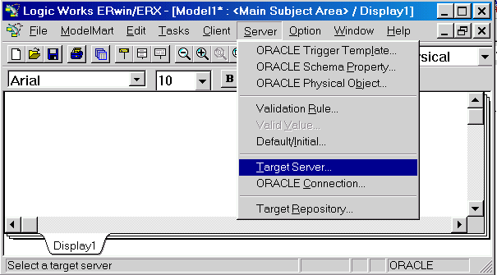

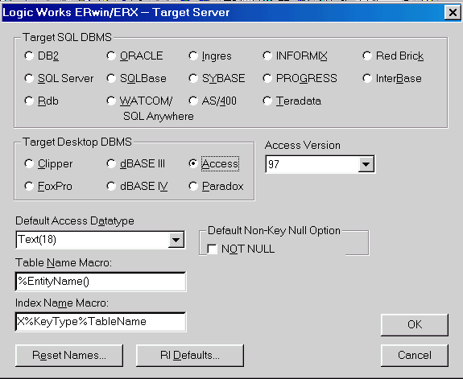
- посмотрите как изменились команды в Servis
